PyCharm
Projekt: DigitalSchoolNotes

Projekt Team: Adler, Brinnich, Hohenwarter, Karic, Stedronsky

Version 2.0 15.12.2015 Status: [RELEASE]
 | Datum | Name |  | Unterschrift
Erstellt | 07.10.2015 | Selina Brinnich
Geprüft | 15.12.2015 | Niklas Hohenwarter
Freigegeben
Git-Pfad: /doc/technologien |  |  | Dokument: pycharm_technologie.doc

Inhaltsverzeichnis
1 Changelog 3
2 Einleitung 4
3 Konfiguration 4
3.1 Remote Interpreter 4
3.2 File Synchronisation 5
3.3 Start Configurations 5
3.4 Source Root 6
4 Abbilungsverzeichnis 6
5 Quellen 7

Changelog
Version | Datum | Status | Bearbeiter | Kommentar
0.1 | 2015-10-07 | Erstellt | Selina Brinnich | Dokument erstellt
1.0 | 2015-10-07 | Geprüft | Niklas Hohenwarter | QA
1.1 | 2015-12-15 | Bearbeitet | Thomas Stedronsky | Abbildungsverzeichnis und passive Sprache, SCM mit Git
2.0 | 2015-12-15 | Geprüft | Niklas Hohenwarter | QA

Einleitung
Das Team entscheidet sich dazu für die Entwicklung eine IDE zu verwenden. Die Wahl fiel auf PyCharm, da wir im Unterricht bereits die verwandte IDE IntelliJ verwendet hatten und daher mit der Handhabung von PyCharm schon ein bisschen vertraut waren. Des Weiteren wurde die IDE von Prof. Rafeiner empfohlen. Dieser half auch bei der Erst-Konfiguration mit.

Konfiguration

Remote Interpreter
In PyCharm kann man sogenannte Remote Interpreter hinzufügen[1]. Dies bedeutet, dass Lokal in PyCharm programmiert werden kann und sobald ein Test durchgeführt werden soll, wird es auf den Server geladen und dort ausgeführt. Der Vorteil hiervon ist, dass Lokal keine Libraries oder Datenbanken installiert werden müssen. Als erster Schritt muss der Remote Interpreter hinzugefügt werden. Dies geht in den Einstellungen des jeweiligen Projektes (STRG+ALT+S).
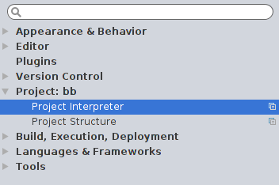
Abbildung 1 Projekt-Einstellung
Hier klickt man nun aufs Zahnrad oben rechts und wählt „Add Remote“ aus.
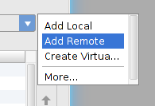
Abbildung 2 Add Remote
Hier gibt man nun die entsprechenden Verbindungsinformationen an. Danach muss der OK-Button gedrückt werden. Wenn dies beendet ist, kann man das Konfigurationsfenster wieder mit dem OK-Button schließen. Nun sieht man am unteren Fensterrand noch einen Fortschrittsbalken. Dieser indiziert den Downloadfortschritt der Library Skelettons vom Server.

File Synchronisation
Um die bearbeiteten Files in PyCharm automatisch am Server hochzuladen, muss die Deployment Konfiguration erstellt werden[2]. Dies lässt sich unter dem Menüpunkt „Tools > Deployment > Configuration“ machen. Hier drückt man auf das Plus um eine neue Konfiguration hinzuzufügen. Dann gibt man die Verbindungsinformationen ein.
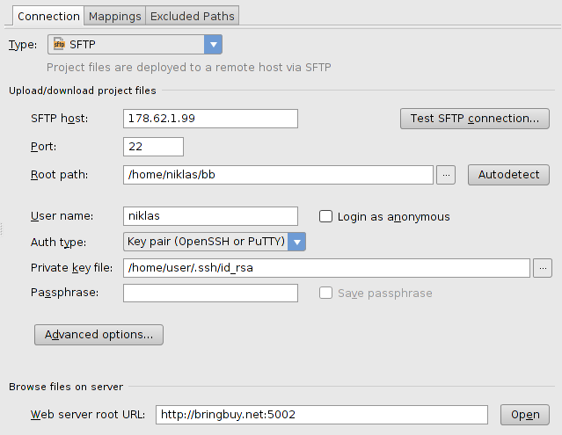
Abbildung 3 File Synchronisation
Unter Mappings muss nun noch der Pfad zum Source angepasst werden.

Start Configurations
Um das Programm starten zu können muss noch eine entsprechende „Start Configuration“ angelegt werden [3]. Die Einstellung findet man unter „Run > Edit Configurations“.
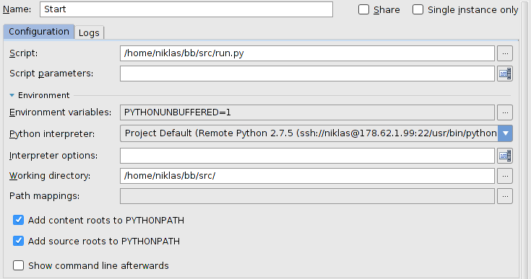
Abbildung 4 Start Configurations
Unter Script setzt man den Pfad zum Startfile am Remoteserver (NICHT der lokale Pfad). Das „Working Directory“ muss ebenfalls gesetzt werden (ebenfalls nicht lokal).

Source Root
Damit PyCharm den Code und die Pakete richtig interpretiert, muss der Source Root geändert werden [4]. Dies kann man im Project Explorer machen. Nehmen wir an wir wollten „src“ als Root angeben.
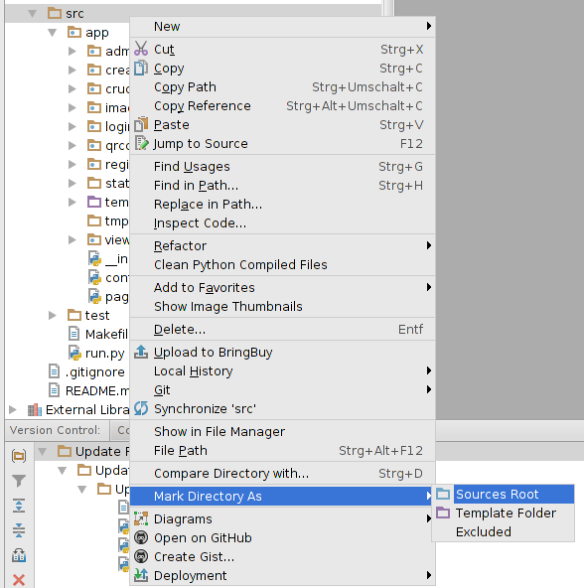
Abbildung 5 Source Root

Git in Pycharm
Falls sich das Projekt innerhalb eines Git Repositories befindet, erkennt PyCharm dies automatisch. Es kann auf drei Arten mit dem Repository interagiert werden:
- Auf ein File rechtsklicken und dann das Untermenü „Git“ auswählen
- Mithilfe der Werkzeugleiste
- Durch die Hauptmenüleiste unter „VCS > Git“

Abbilungsverzeichnis
Abbildung 1 Projekt-Einstellung 4
Abbildung 2 Add Remote 4
Abbildung 3 File Synchronisation 5
Abbildung 4 Start Configurations 5
Abbildung 5 Source Root 6

Quellen
[1], PyCharm, „Configuring Remote Python Interpreters“,
https://www.jetbrains.com/pycharm/help/configuring-remote-python-interpreters.html, zuletzt besucht: 29.03.2015
[2], PyCharm, „Creating a Remote Server Configuration”,
https://www.jetbrains.com/pycharm/help/creating-a-remote-server-configuration.html, zuletzt besucht: 29.03.2015
[3], PyCharm, „Creating and Editing Run/Debug Configurations”,
https://www.jetbrains.com/pycharm/help/creating-and-editing-run-debug-configurations.html, zuletzt besucht: 29.03.2015
[4], PyCharm, „Content Root”,
https://www.jetbrains.com/pycharm/help/content-root.html, zuletzt besucht: 29.03.2015

